Kochane „Żabki” w tym tygodniu będzie nam towarzyszył Sympatyczny Dinek, który pomoże Wam zapoznać się z różnymi rodzajami dymu, porozmawiamy o szkodliwości dymu papierosowego oraz jak go unikać, nauczymy się także piosenki o Dinusiu. Nie zabraknie też wesołej twórczości, czyli malowania i kolorowania.
Rodziców proszę o przesłanie prac wykonanych przez dzieci,
na nasz adres e-mail: ps6.grupazabki@interia.pl

ZACZYNAMY!

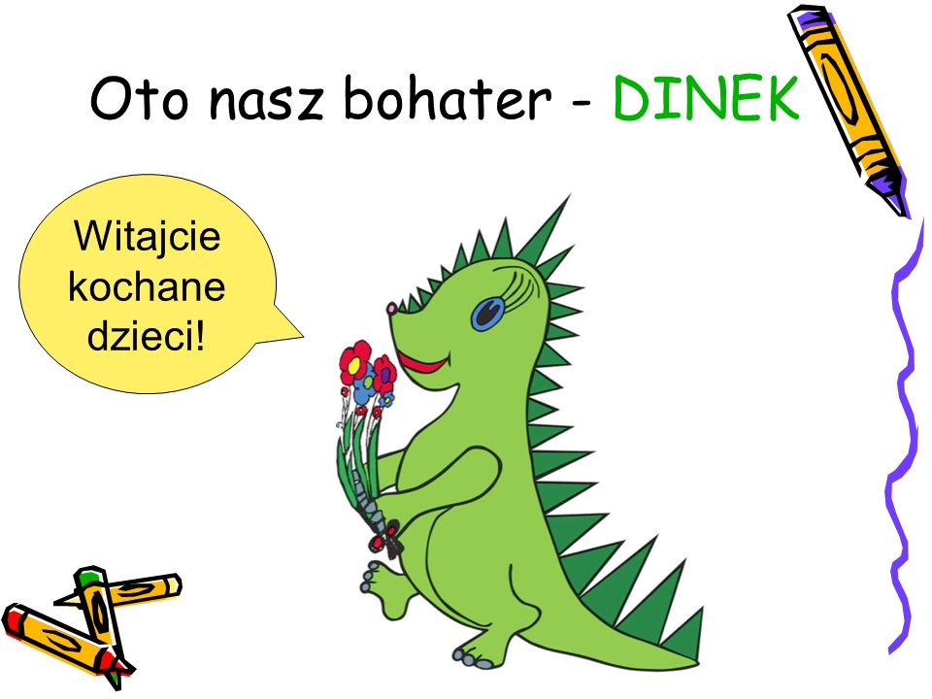

Poniedziałek 04.05.2020r.
Temat dnia: Różne dymy – wycieczka.
- Zabawa: „Zatkany nos” Dziecko zostaje poproszone o zatkanie nosa i buzi na kilka/kilkanaście sekund. Następnie rodzic zadaje pytania:
- Czego nie możemy robić kiedy mamy zatkany nos? Oddychać.
- Czym oddychamy? Powietrzem.
- Co by się stało gdybyśmy dłużej trzymali zatkane nosy? Udusilibyśmy się.
Wniosek z zabawy: Nie można żyć bez powietrza.

- A co to jest powietrze? Czy powietrze można zobaczyć?
- Dziecko otrzymuje słomkę i plastikowy kubek z wodą. Jeden koniec słomki zanurza w wodzie, a w drugi dmucha. Obserwuje, co wydobywa się z wody.
Wniosek: Przez słomkę wydobywały się pęcherzyki powietrza.

- Rodzic pyta: Czy powietrze ma zapach? Dziecko zamyka oczy. Rodzic do przygotowanych 3 nieprzeźroczystych pojemniczków wkłada: zmieloną kawę, skórkę z cytryny, ocet i zamyka je. Pyta dziecko, czy czuje jakiś zapach? Dziecko odpowiada, że nic nie czuje. Rodzic otwiera pojemniki. Dziecko czuje teraz unoszące się z ich wnętrz zapachy.
Wniosek: Powietrze, chociaż samo w sobie nie pachnie, to jednak przenosi zapachy.

- Rodzic: Sprawdźmy czy powietrze można złapać. Dziecko nadmuchuje balon. Obserwuje, że balon robi się coraz większy, zawiązuje go tasiemką. Po chwili rozwiązuje balon i wypuszcza z rąk nadmuchany balon.
Wniosek: Powietrze jest wszędzie, ale go nie widać. Powietrze można złapać i zamknąć w balonie. Powietrze rozciąga ścianki balonu, dzięki czemu jest on coraz większy. Powietrze rozszerza się w balonie.

- Rodzic pyta dziecko: Czy powietrza można dotknąć? Dziecko próbuje dotknąć i złapać w dłoń powietrze. Rodzic daje dziecku kolorową kartkę papieru. Pokazuję jak ją złożyć, by powstał wachlarz. Dziecko wachluje się po twarzy i czuje wiatr. Wniosek: Powietrza nie można dotknąć, ale można wprawić je w ruch. Ruch ten odczuwamy jako wiatr.

- Obejrzyjmy teraz krótki film.
https://www.youtube.com/watch?v=ds4Rog1h7bA
- Ćwiczenie oddechowe.
Rodzic prosi dziecko, aby usiadło wygodnie, wyprostowało plecy oraz rozluźniło ręce i nogi. Następnie prosi: spróbuj myśleć o tym, jak oddychasz, dotknij obiema rękami brzucha, zauważ, że gdy nabierasz powietrza, klatka piersiowa i brzuch delikatnie się unoszą.

  - Jak wygląda klatka piersiowa podczas wdechu, a jak podczas wydechu?
  - Co się z nią dzieje?

- Dzielenie na sylaby słowa POWIETRZE
Dzielenie na głoski słowa POWIETRZE.

- Dziecko z rozsypanych liter próbuje ułożyć wyraz powietrze.

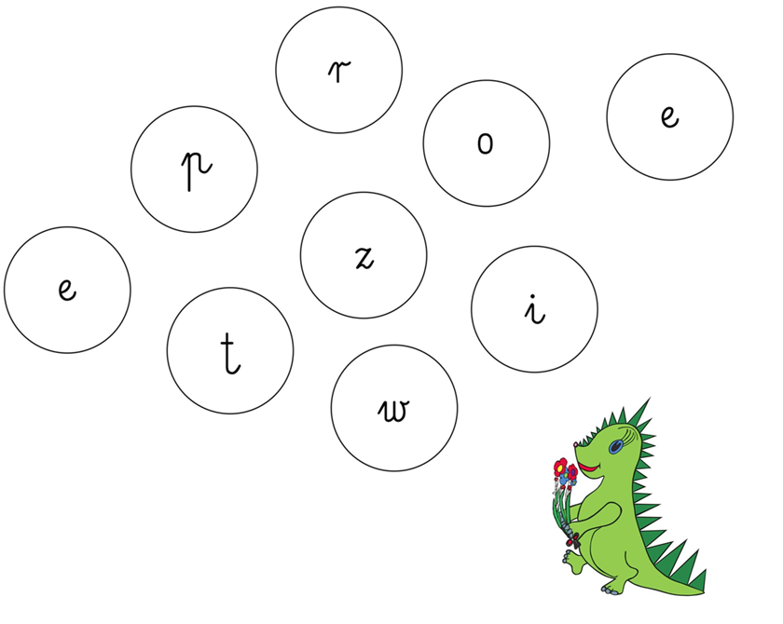

- Wycieczka po najbliższej okolicy w celu poszukiwania różnych źródeł dymu
proponujemy spacer w pobliżu ulicy, obserwacja bliższej i dalszej okolicy w celu poszukiwania różnych źródeł dymu, przypominamy dziecku aby zapamiętało jak najwięcej przedmiotów, z których wydobywa się dym.

- Omówienie spostrzeżeń ze spaceru.
Dziecko przypomina sobie źródła dymu:
- Jakie dymy spotykamy na co dzień?
- Jakie mają zabarwienie?

- Co jest powodem zanieczyszczeń powietrza? Dymy
Rodzaje dymów:

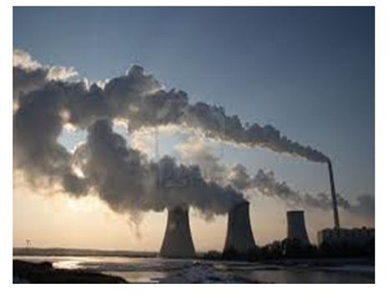
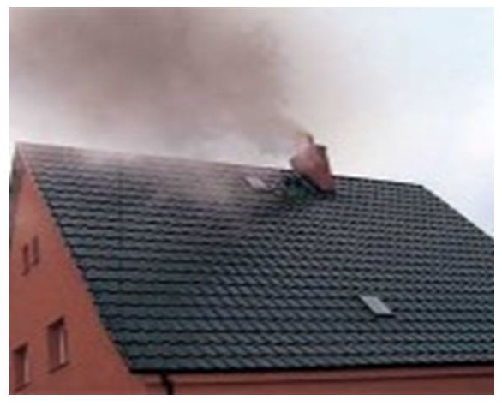

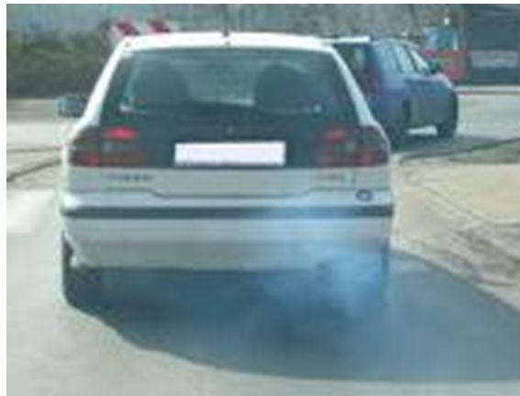

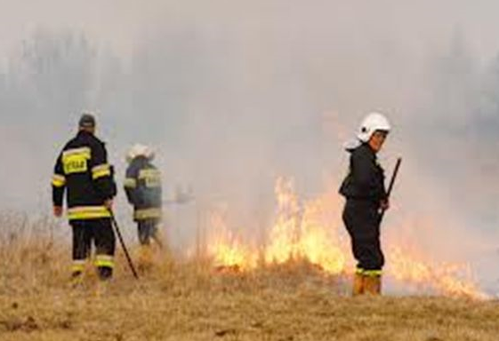

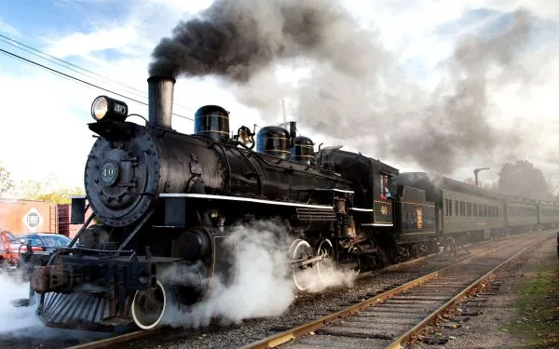

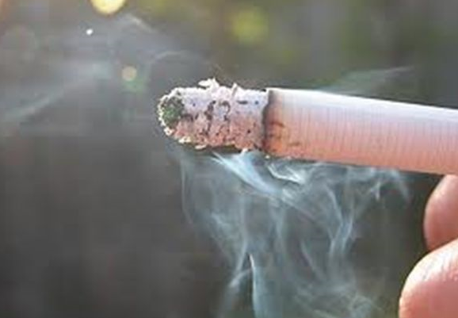

- Rozmowa na temat ilustracji.
- Co dymi? Jak dymi?
- Co dymi najmocniej, a co najsłabiej?
- Dlaczego dymi?

Wtorek 05.05.2020
Temat dnia: Co i dlaczego dymi.
- Słuchanie opowiadania „Chory domek”.
W pewnym mieście stał sobie mały, zielony domek z czerwonym kominem. Pewnego dnia stało się coś dziwnego… Mieszkańcy domku rozpalili w dużym węglowym piecu rzeczy, które wpadły im w ręce, a były to śmieci, gumowe stare zabawki… Z komina zaczął unosić się czarny, duszący dym, który natychmiast rozprzestrzenił się wokół domu i okolicy.
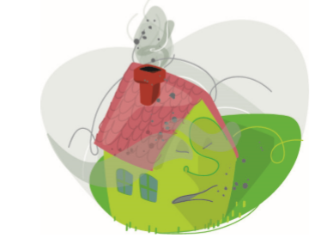

I tak było codziennie aż do momentu, kiedy duży piec zachorował. Zaczął się dusić i kaszleć, a piękny, czerwony komin nie mógł oddychać… Wezwano doktora, który sprawdził i bardzo dokładnie przebadał piec. Ogromnie się zmartwił, gdy zobaczył, czym mieszkańcy zielonego domku w nim palili. Wystawił receptę na natychmiastowe wyczyszczenie pieca i zakaz spalania śmieci, a w kominie założenie filtra. Po jakimś czasie piec był całkowicie zdrowy, a w okolicy z daleka było widać piękny, zielony domek z czerwonym kominem, nad którym świeciło słońce i nad którym unosił się biały dym.
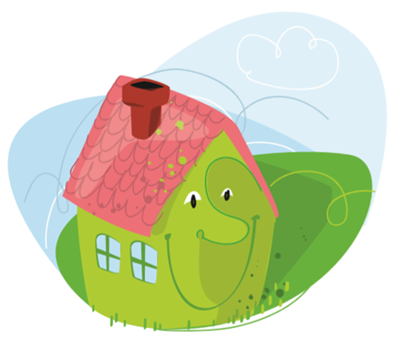
- Rozmowa na temat opowiadania.
- co spowodowało, że pojawiło się zanieczyszczenie powietrza?
- jakiej rady udzielił doktor mieszkańcom zielonego domku?

- Znajdź 6 różnic.

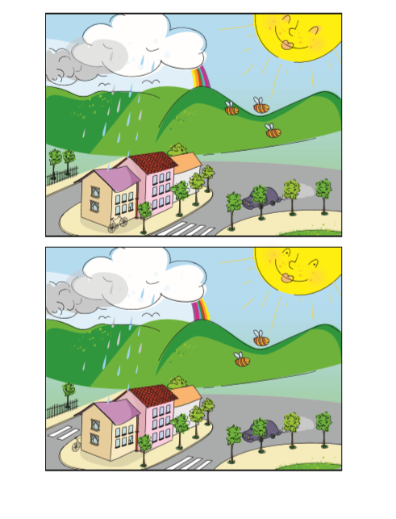
- Czy przebywanie w dymie zapewnia nam zdrowie? Zwrócenie uwagi na niebezpieczny wpływ dymów (zanieczyszczonego powietrza) na środowisko, zdrowie ludzi, zwierząt i stan roślin.
- W jaki sposób możemy zapobiegać powstawaniu dymów?
- Czego nie należy spalać w kominkach domowych, piecach i ogniskach, aby nie powstawały „ złe, niebezpieczne dymy”?
Nie wolno spalać: plastików, butelek plastikowych, foliowych torebek, drukowanego kolorowego papieru, leków, kosmetyków, chemii domowej, starych opon, dętek, przewodów, baterii, żarówek, mokrego drewna, liści.
- Zabawa ruchowa „Dwa wiatry”. Do zabawy zapraszamy rodzica lub rodzeństwo.

Potrzebne będą dwa nadmuchane balony.
Wyznaczamy linię startu i mety, na linii startu ustawiamy balony – zadaniem uczestników jest dmuchanie na balon i jak najszybsze przemieszczenie go na linie mety. Wygrywa ten, którego balon pierwszy znajdzie się na linii mety.

- Na podłodze rozrzucone są różne przedmioty. Zadaniem dziecka jest pozbieranie tych rzeczy wg zasady: to czym można palić w piecu – do koszyka wiklinowego, to czym nie można – do worka na śmieci. Zebrane przedmioty odkładamy we wcześniej ustalone miejsce.
(rozkładamy na podłodze np. plastikowe butelki, zabawki, kolorowy papier, opakowania po kosmetykach, biały papier, gałązki, kawałki drewna, sznurek, szyszki itp.)

Środa 06.05.2020r
Temat dnia: Smog groźny, jak smok
- Obejrzyjmy, krótki film pt. „Dlaczego musimy zadbać o czyste powietrze? Czym jest SMOG?”
https://www.youtube.com/watch?v=baJQkO9G6uk

- „Co dymi?" - różnorodne zanieczyszczenia środowiska. Zadaniem dzieci jest wybrać te, obrazki, które dotyczą zanieczyszczenia powietrze i omawiają je.
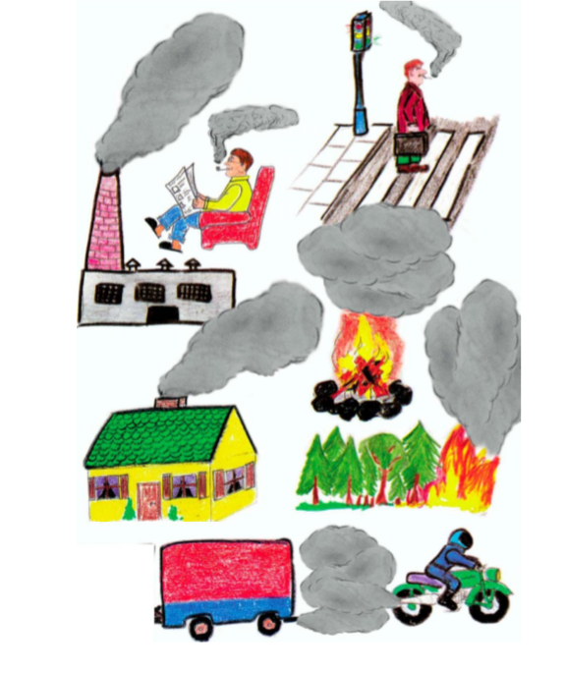
Dymy są oznaką, że cos się pali, coś spala się, np. drewno, papier, benzyna. Spalanie tych rzeczy czemuś służy: ogrzewaniu mieszkań, gotowaniu, uruchomieniu pieca fabrycznego, poruszaniu się pojazdów. To jest ludziom bardzo potrzebne, ale niektóre dymy są bardzo szkodliwe, bo zanieczyszczają środowisko, szkodzą zdrowiu ludzi i zwierząt.

- Jak powstaje smog.

Do słoiczka z niewielką ilością wody wrzucamy zapaloną, kolorową gazetę, po czym szybko zamykamy pojemnik. (niezbędne jest zadbanie o bezpieczeństwo!). Po spaleniu gazety w słowiku pojawia się „dym”. Dzięki szczelnemu zamknięciu pojemnika dym w nim pozostaje.

Rodzic zadaje pytanie dotyczące powstawania podobnego zjawiska w środowisku. Podobnie jest ze smogiem – wisi nad miastem.

- Opowiadanie „Smog Smok”

Adaś i Agatka obudzili się rano w bardzo dobrym humorze. Wstali z łóżka i powolnym krokiem wyszli ze swojego pokoju w stronę kuchni. Mama i tata Adasia i Agatki siedzieli przy stole, dzieci podeszły do rodziców, przytuliły i dały całusa na dzień dobry. Mama przygotowała dzieciom owsiankę z mlekiem, a tata kakao, które smakowało dzieciom wyjątkowo. Rodzice zaś pili aromatyczną kawę.
Nagle tata usłyszał w radiu niepokojącą wiadomość. Otóż w ich mieście pojawił się SMOG! Tata podgłośnił radio. Dzięki temu usłyszeli, że dziś lepiej w ogóle nie wychodzić z domu. No pewnie, kto chciałby się spotkać ze… smokiem?! Rodzice jednak założyli Adasiowi i Agatce maseczki na buzie, ale nie takie, jak do zabawy w lekarza, one były specjalne, nawet nazywały się „antysmogowe”. Rodzice wyjaśnili, że to chroni dzieci przed smogiem… jak to: „smogiem”? No to „smokiem” czy „smogiem”? Adaś i Agatka byli jednak bardzo ciekawi, co wydarzy się dziś w przedszkolu, więc szybko ubrali się, założyli buty.
Tego dnia maszerowali do przedszkola bardzo szybko. Tata powiedział, że nie można biegać, kiedy jest smog, ale można szybko iść. Adaś i Agatka woleliby jednak przed smokiem jak najszybciej uciec! W każdym razie, za 15 minut dzieci były już ze swoimi przyjaciółmi w sali. W pewnym momencie pani nauczycielka poprosiła dzieci do siebie. Powiedziała, że nie mogą dziś wyjść na świeże powietrze, bo na zewnątrz panuje smog… Agatka powiedziała: – Ale my nie widzieliśmy żadnego smoka! Czy on na pewno istnieje?
Pani zrobiła bardzo zaciekawioną minę – Agatko, to nie smok, a smog! Nie musi być bardzo widoczny, ale jeśli nim oddychamy, zatruwamy nasze ciała. Adaś powiedział: – A więc smog… może być tak niebezpieczny jak… smok? – Smok Smog! To prawie jak tytuł książki! – powiedziała koleżanka Agatki, wesoła Ada. – To co, piszemy książkę o Smoku Smogu? – zapytała pani. – Taaaak! – odpowiedzieli wszyscy – W porządku, ale najpierw parę ćwiczeń dla zdrowia, jeśli zostajemy dziś w przedszkolu… I zaczęły się: pajacyki, biegi z kolanami do góry, podskoki, turlanie, długie skoki przez przeszkody. Na koniec wszyscy wzięli głęboki wdech nosem, a potem wydech ustami. I jeszcze raz… i ostatni!
W ich sali można było oddychać bezpiecznie, bo oczyszczacz powietrza pracował już od kilku godzin. Ciekawe, czy jutro dzieci też zwalczą Smoka Smoga…
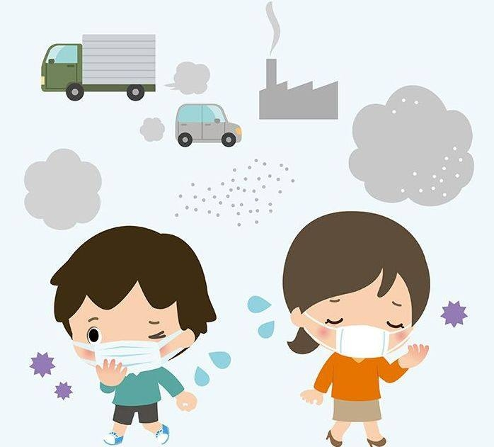

W jaki sposób możemy ochronić organizm przed trującym smogiem? Kilka podpowiedzi padło już w bajce. Dzieci podają swoje pomysły. Przykładowe sposoby:
- oddychanie przez nos;
- picie wody;
- umieszczenie w pomieszczeniach wielu roślin;
- wyjazd do miejsc niezagrożonych smogiem;
- nieotwieranie okien, niewietrzenie pomieszczeń w dniach, kiedy panuje alarm smogowy;
- podpowiadanie rodzicom o sprawdzaniu stanu powietrza.

- Rodzina Treflików „Smog”

https://www.youtube.com/watch?v=HHSpCHB9qO0

- Praca plastyczna – „Mój sposób na smog”. Dziecko rysuje najbardziej przemawiającą do niego metodę unikania smogu, którą od dziś będzie stosowało. Technika dowolna.

Czwartek 07.05.2020r.
Temat dnia: Jak się czuję kiedy dymi papieros? Co się dzieje kiedy ludzie palą papierosy?

- Historyjka o podróży Dinusia pociągiem.
Chcę opowiedzieć Wam pewną historię, która przydarzyła się naszemu Dinusiowi.
Posłuchajcie.
Pewnego dnia do Dinusia przyszedł pan listonosz i przyniósł list zaadresowany do niego. Dinek podziękował listonoszowi i pospiesznie odtworzył list. Pisał do niego jego wujek, który mieszkał na wsi i zapraszał Dinka na wakacje.
Dinek lubi oddychać świeżym powietrzem, więc chętnie wybierze się na wieś. Postanowił pojechać tam pociągiem z mamą. Szybko spakowali się, pojechali na dworzec kolejowy, kupili bilety i wsiedli do pociągu.
Dinek wraz z mamą wsiadł do pierwszego wagonu. Był to wagon, w którym nikt nie palił papierosów. Dinek szukając wolnego miejsca, przyglądał się ludziom siedzącym w tym wagonie. Jednak nigdzie nie było wolnego miejsca. Opuścił go i poszedł z mamą do następnego.
W wagonie do, którego weszli było dużo dymu. No tak, ten wagon był pełen palaczy. Dinuś wiedział, że są takie wydzielone wagony dla palących. Może niedługo ich nie będzie, bo teraz obowiązuje zakaz palenia w miejscach publicznych. Dinek spojrzał na ludzi w tym wagonie.
Jak czuł się Dinek? Spróbuj to zademonstrować.
Rodzic podpowiada, że Dinek kaszle, dym szczypie go w oczy, nie smakuje mu jedzenie z dymem.
- Czy w takim wagonie jest przyjemnie?
Dinek szybko uciekł stamtąd.
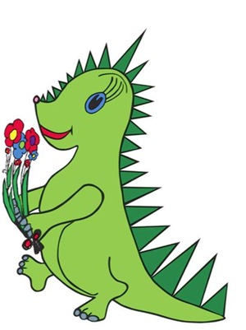

- Słuchanie piosenki „Zielony Dinek”

https://www.youtube.com/watch?v=cYjkEiaNvmk

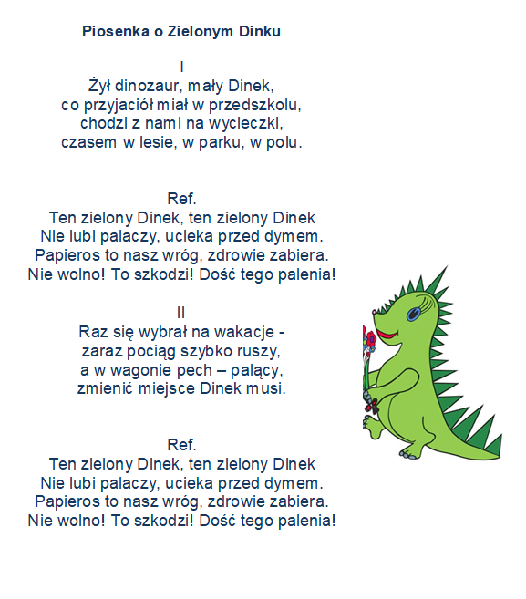
- Rozmowa na temat tekstu piosenki.
- Dlaczego Dinek uciekł z wagonu, gdzie palono papierosy?

- Zabawa przy piosence.
Podczas zwrotek piosenki dziecko porusza się swobodnie, podskakuje,
Podczas refrenu zatyka nos i ucieka np. na kanapę.

- Kolorowanka. Pamiętaj o kolorach Dinka Kolce na grzbiecie można wykleić zieloną plasteliną.
Prace przesyłamy na nasz adres e-mail: ps6.grupazabki@interia.pl

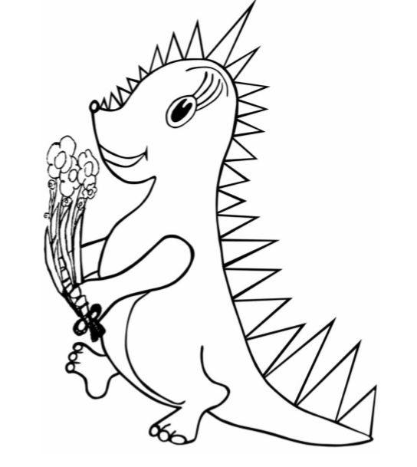

Piątek 08.05.2020r.
Temat dnia: Jak unikać dymu papierosowego.
- Pamiętacie Dinusia, który w pociągu szukał wolnego miejsca i przechodził przez wagon pełen palących i przez ten, w którym nikt nie palił papierosów?
Po czym Dinek rozpoznał, w jakim przedziale się znajduje?

Jeśli dziecko samo nie odpowie, że po specjalnym znaczku, rodzic powinien to zasugerować.
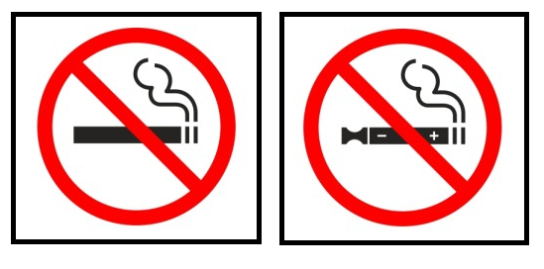
- Rozmowa na temat znaczków. Próba odpowiedzi na pytanie: W jakich miejscach można spotkać ten znaczek?
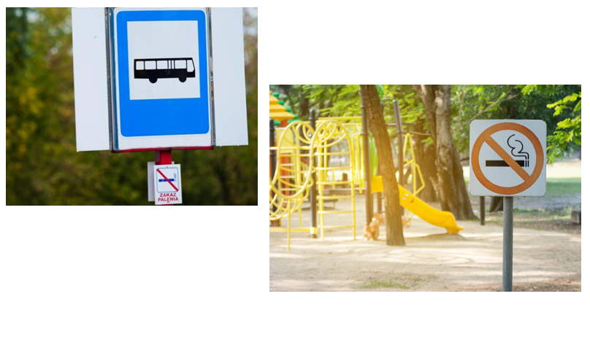

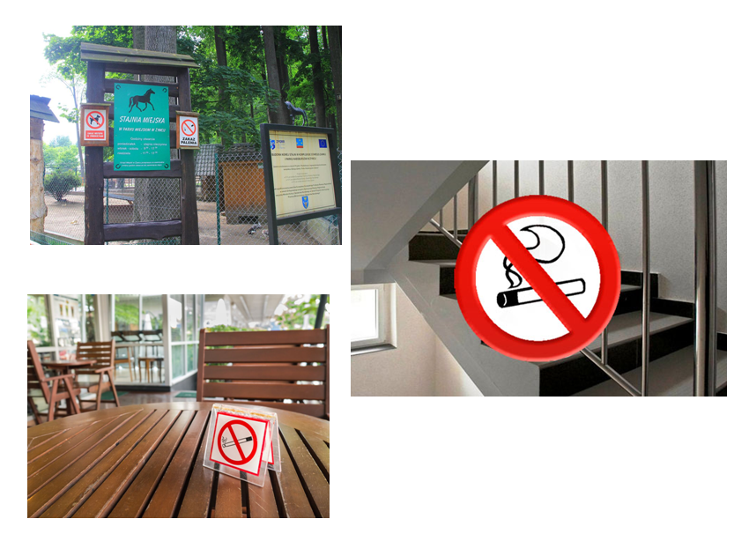
- Swobodne wypowiedzi na temat szkodliwości palenia papierosów, unikania szkodliwego dymu papierosowego.
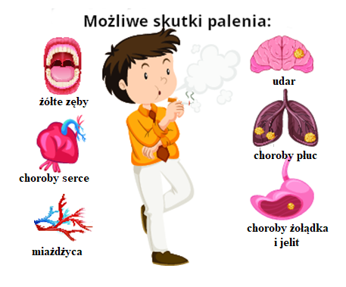

- Dowolny taniec przy piosence „ Zielony Dinek”

https://www.youtube.com/watch?v=cYjkEiaNvmk

- Podsumowanie zdobytej wiedzy. Prawda czy fałsz?
- Bez powietrza można żyć.
- W kominkach domowych i piecach można spalać leki.
- W piecach nie wolno spalać baterii.
- Powietrza nie można dotknąć.

